# Mouvement sur un rail à coussin d’air

## Introduction

Durant la première partie du 17ième siècle, Galilée a examiné expérimentalement le concept de l’accélération. Un de ses objectifs était d’en apprendre davantage sur les objets en chute libre. Malheureusement, ses appareils de mesures du temps n’étaient pas suffisamment précis pour lui permettre d’étudier directement les corps en chute libre. Par conséquent, il décida de limiter l’accélération des corps en utilisant des fluides, des plans inclinés et des pendules. Dans cette expérience, vous verrez comment l’accélération d’un chariot glissant sur un rail incliné sans friction dépend de l’angle d’élévation de la rampe. Vous utiliserez ces données pour en extrapoler l’accélération sur une rampe verticale, c’est-à-dire l’accélération d’un corps en chute libre.

Si l’angle d’un plan incliné est petit, un chariot qui descend le plan se déplace lentement et sa position peut être mesurée facilement. En utilisant des données de position et de temps, il est possible de calculer l’accélération du chariot. Au fur et à mesure que l’angle d’élévation du plan augmente, l’accélération augmente également. L’accélération est directement proportionnelle au sinus de l’angle d’inclinaison, $θ$. Un graphique de l’accélération en fonction de $\sin{θ}$ peut-être extrapolé à un point où la valeur de $\sin{θ}$ est égale à 1 (un angle de 90°), un point équivalent à la chute libre. L’accélération d’un corps en chute libre peut donc être obtenue à partir d’un tel graphique.

Galilée a pu mesurer des accélérations pour de petits angles seulement. Durant la première partie de cette expérience, vous allez récolter des données similaires. Ces données peuvent-elles être utilisées afin de déterminer expérimentalement la valeur $g$, l’accélération en chute libre? Nous verrons à quel point cette extrapolation est valide. Plutôt que de mesurer le temps comme Galilée l’a fait, vous allez utiliser un détecteur de mouvement afin de déterminer la position et la vitesse du chariot. Vous ferez des mesures quantitatives du mouvement du chariot descendant un plan incliné à différents angles. Le plan que vous utiliserez est un rail à coussin d’air permettant l’étude du mouvement en une dimension en absence de friction. Ces mesures vous permettront de décider si l’extrapolation vers les angles plus grands est valide.

Dans la deuxième partie de cette expérience, vous utiliserez le rail pour étudier le mouvement d’un corps sur lequel on applique une force constante afin de vérifier la deuxième loi du mouvement de Newton. La première loi de Newton stipule que la vitesse d’un corps demeure inchangée à moins qu’une force nette n’agisse sur lui. La seconde loi quant à elle décrit ce qui se passe lorsque la force nette appliquée sur un objet est non nulle. Cette loi décrit le comportement de tous les objets en mouvement soumis à des forces nettes comme la trajectoire d’une balle de baseball ou le mouvement orbital d’une planète.

Lorsqu’une force agit sur un objet, la vitesse de celui-ci change – en d’autres mots, il accélère. Quand une plus grande force est appliquée, une plus grande accélération est créée. La seconde loi de Newton stipule que cette accélération est directement proportionnelle à la force nette agissant sur l’objet. Cette loi indique également que l’accélération est inversement proportionnelle à la masse de l’objet sur lequel la force s’applique ($\overset{⃑}{F}=m\overset{⃑}{a}$).

### Lectures suggérées

|  |  |  |
| --- | --- | --- |
| **Étudiants inscrits en** | **Lectures suggérées** | |
| PHY 1521  PHY 1721-1731  PHY 1524 | Chapitres 3 et 5 | Benson, H., Séguin, M., Villeneuve, B., Marcheterre, B., Gagnon, R., *Physique 1 - Mécanique, 5ième édition*. (2015). |

## Objectifs

### Partie 1 – Calcul de $g$ sur un plan incliné

* Utiliser un détecteur de mouvement pour mesurer la vitesse et l’accélération d’un chariot descendant un plan incliné.
* Déterminer la relation mathématique entre l’angle d’un plan incliné l’accélération d’un chariot qui le descend.
* Déterminer la valeur de l’accélération en chute libre, $g$, à partir d’un graphique de l’accélération vs. le sinus de l’angle du plan incliné.
* Déterminer si une extrapolation de l’accélération vs. le sinus de l’angle du plan incliné est valide.

### Partie 2 – Étude de la deuxième loi de Newton

* Identifier les forces agissant sur un objet accéléré ou non.
* Mesurer la force, la vitesse et le temps alors qu’un chariot est accéléré sur un rail.
* Utiliser une méthode graphique afin de déterminer l’accélération du chariot.
* Déterminer la relation entre l’accélération du chariot la force nette qui lui est appliquée.
* Déterminer l’effet de la masse sur la relation entre force et accélération.

## Matériel

* Ordinateur équipé du logiciel Logger Pro et une interface de communication Vernier
* Détecteur de mouvement
* Rail à coussin d’air et accessoires (source d’air, boyau, chariot)
* Balance électronique (une par classe)
* Rondelles d’aluminium (une de 1 cm et deux de 2 cm d’épaisseurs)
* Pied à coulisse
* Corde et poulies
* Support universel avec base en serre-joint et attaches
* Ensemble de petites masses et crochet

## Consignes de sécurité

Le rail à coussin d’air est une pièce d’équipement fragile. Sa surface doit être exempte de défaut afin de réduire la friction entre le chariot et le rail à son minimum. Soyez prudent de ne pas frapper la surface du rail avec un objet qui pourrait l’endommager

## Références pour ce manuel

* Gastineau, J., Appel, K., Bakken, C., Sorensen, R., Vernier, D., *Physics with Vernier*. Vernier software and Technology (2007).
* Dukerich, L., *Advanced Physics with Vernier – Mechanics*. Vernier software and Technology (2011).
* *Physics with the Xplorer GLX*. PASCO scientific (2006).

## Procédure

### Manipulations préliminaires (mouvement simple sur un plan incliné)

1. Démarrez le programme Logger Pro. Banchez le détecteur de mouvement au module LabQuest mini qui lui devrait déjà être connecté à votre ordinateur. Quand Logger Pro s’ouvre, vous devriez apercevoir deux graphiques : Position vs. Time et Velocity vs. Time. Dans le coin inférieur gauche, vous devriez apercevoir le cadran de lecture pour le détecteur de mouvement.
2. Démarrez l’alimentation en air pour votre rail et ajustez la puissance jusqu’à ce que votre chariot semble glisser sans friction. Vous partagez la source d’air avec une équipe voisine alors assurez-vous que les deux équipes sont satisfaites avec les ajustements avant de poursuivre l’expérience.
3. Assurez-vous que votre rail à niveau en utilisant les pattes ajustables. Placer le chariot au centre du rail. Si le chariot bouge dans un sens ou dans l’autre, ajuster le niveau du rail. Lorsque le rail est à niveau, le chariot devrait être pratiquement stationnaire (il y a par contre toujours un peu de turbulence).
4. Assurez-vous que le velcro utilisé pour stopper le chariot à environ 10cm du détecteur est bien en place autour du rail.
5. Assurez-vous que le détecteur de mouvement est en mode *track*: . La tête du détecteur doit être soulevée afin de faire cet ajustement.
6. Alignez le détecteur afin qu’il détecte le chariot quelle que soit sa position sur le rail.
   * Placer une rondelle d’aluminium de 1 cm sous la patte du rail.
   * Dans *Logger Pro*, sélectionnez Experiment puis ensuite Data collection. Ajuster le temps de la mesure à 50 sec. Ajustez le nombre d’échantillons par seconde à 20 et cliquez Done.
   * Placez le chariot un mètre en face du détecteur. Assurez-vous que le disque attaché au chariot fait face au détecteur. Ce disque est utilisé afin d’augmenter la surface aperçue par le détecteur.
   * Cliquez Collect et relâcher le chariot. Assurez-vous que le détecteur fait une lecture adéquate de la position du chariot lorsqu’il accélère vers le bas du rail.
7. Gardez le rail incliné en utilisant le disque de 1 cm. En commençant avec le chariot au bas du rail, c’est-à-dire près du détecteur, pratiquez-vous à pousser le chariot vers le haut de la pente pour qu’il parcourt une distance d’au moins 1 m avant de retourner vers sa position initiale. Une fois que vous maîtriser ce lancer, cliquez Collect et poussez le chariot vers le haut du rail. Assurez-vous de le rattraper quand il retourne à sa position initiale. Répéter, si nécessaire, jusqu’à ce que vous obteniez une courbe régulière pour la position en fonction du temps.
8. Ajoutez les titres suivants à vos graphiques:

* Graphique 1: Position vs. temps sur un plan incliné
* Graphique 2: Vitesse vs. temps sur un plan incliné

1. Réalisez une régression linéaire de la portion du graphique 2 qui correspond au mouvement libre du chariot. Sélectionnez Analyze et ensuite Linear Fit. Utilisez les curseurs pour sélectionner la portion du graphique où le chariot était en mouvement libre.
2. Le graphique de la position en fonction du temps d’un objet soumis à une accélération constante devrait suivre une trajectoire parabolique. Utilisez l’outil Curve Fit pour effectuer une régression quadratique de votre Graphique 1 dans la portion de mouvement libre du chariot. Sélectionnez Analyze et ensuite Curve Fit. Choisissez l’équation quadratique ($Ax^{2}+Bx+C$). Préparez votre graphique avec les résultats des régressions clairement lisibles.
3. Ajuster les axes du temps de vos deux graphiques afin de ne présenter que la portion de mouvement libre su chariot (plus quelques secondes avant et après).
4. **Imprimez** vos Graphiques 1 et 2 en format pdf. Assurez-vous de choisir l’imprimante Cute PDF. Aussi, nous vous recommandons fortement de sauvegarder tous les travaux accomplis en laboratoire, ces fichiers pourraient s’avérer utiles si vous avez à revoir vos résultats d’ici la remise de votre rapport. Cliquez File/Save As… pour sauvegarder votre fichier expérience (nom suggéré: *MouvementSur PlanIncliné _VOS_NOMS.cmbl*). Vous pouvez vous envoyer ces fichiers par courriel ou les sauvegarder sur une clé USB.

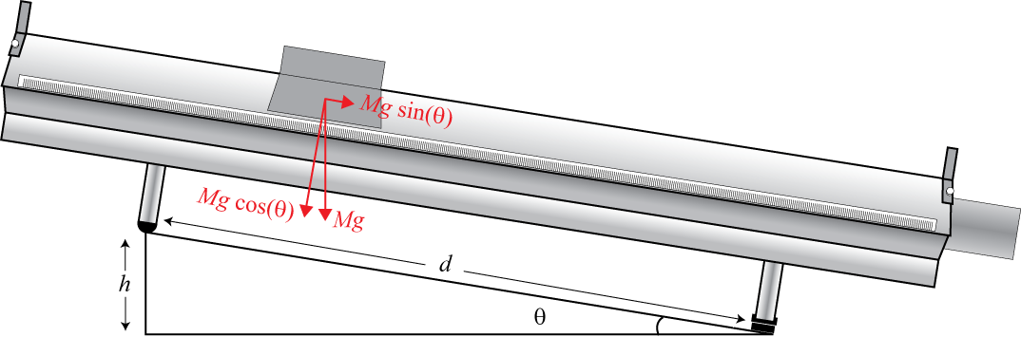

Figure 1 - Chariot sur un rail à coussin d’air incliné

### Partie 1 – Calcul de $g$ sur un plan incliné

Cette partie de l’expérience est illustrée à la Figure 1. La force verticale due au poids du chariot est $F=Mg$,où $M$ est la masse du chariot et $g$ est l’accélération gravitationnelle. Cette force peut être décomposée en une force normale perpendiculaire au rail, $N = Mg\cos{θ}$, et une force d’accélération, $Ma = Mg\sin{θ}$ (Eq. 1) où $θ$ est l’angle entre le vecteur normal et le vecteur d’accélération gravitationnelle. À partir de la Figure 1, nous voyons que $\sin{θ}=h/d$ (Eq. 2). En substituant Eq. 2 into Eq. 1, nous obtenons $a={gh}/d$ (Eq. 3). Nous pouvons utiliser cette dernière relation pour déterminer $g$ à partir de la pente d’un graphique de $a$ vs. $h$ et pour une valeur de $d=1$ m. À noter que la force de friction était considérée comme négligeable dans la dérivation précédente.

1. Cliquez File et ensuite New. Dans le menu de *Logger Pro*, allez à Experiment et ensuite à Data collection. Ajustez le temps de mesure à 7 sec.
2. Mesurez l’épaisseur du disque d’aluminium de 1 cm avec le pied à coulisse et replacer-le sous la patte du rail. Mesurez l’épaisseur des deux autres disques d’aluminium de 2 cm. Inscrivez ces valeurs dans votre rapport. L’épaisseur des disques est utilisée pour calculer l’élévation, $h$, du rail (voir Figure 1).
3. Maintenez le chariot en haut de la pente.
4. Cliquez Collect afin de commencer l’acquisition de données; relâchez le chariot une fois que le détecteur de mouvement est activé (vous devriez entendre un cliquetis provenant du détecteur). Vous aurez peut-être à ajuster la position du détecteur quelques fois avant d’obtenir une courbe lisse et régulière. Répétez si nécessaire jusqu’à ce que vous obteniez un graphique linéaire pour la vitesse en fonction du temps.
5. Utilisez Logger Pro pour obtenir une régression linéaire de vos données de vitesse en fonction du temps. Sélectionnez d’abord la portion du graphique où le chariot se déplaçait librement (portion linéaire). Ensuite cliquez Analyze/Linear Fit pour obtenir la régression linéaire. Le facteur de corrélation devrait être plus grand que 0.9800. Pour faire apparaître les incertitudes, double-cliquez sur la boîte de résultat de la régression et Show Uncertainty. À partir de votre résultat, trouver l’accélération du chariot et inscrivez votre résultat dans le Tableau 1.
6. Répétez les deux dernières étapes deux fois de plus (essais 2 et 3).
7. Élevez le rail de 1 cm en échangeant le disque sous la patte et répéter les trois dernières étapes.
8. Répétez la dernière étape pour des élévations de $h$ = 3 cm, 4 cm et 5 cm.
9. Préparez un graphique: Graphique 3: Accélération d’un chariot en fonction de $\sin{θ}$ (d’un plan incliné).

* Sélectionnez Page et ensuite Add Page…. Cliquez Insert et ensuite Table.
* Ajoutez deux colonnes manuelles (Data/New Manual Column…).
* Double cliquer sur la table et cachez toutes les colonnes saufs les deux que vous venez de créer.
* Renommez les colonnes et entrez vos valeurs à partir du Tableau 1.
* Cliquez Insert/Graph. Ajustez les axes. Ajoutez des titres au graphique et aux axes.
* Ajustez la taille du graphique afin d’utiliser autant d’espace que possible.
* Faites une régression linéaire présentant la pente ainsi que son incertitude.

1. **Imprimez** votre Graphique 3 en format pdf. Assurez-vous de choisir l’imprimante Cute PDF.   
   Sauvegardez votre fichier expérience (nom suggéré: *gSurUnPlanIncline_YOUR_NAMES.cmbl*).

### Partie 2 – Étude de la deuxième loi de Newton

Dans cette partie de l’expérience illustrée à la Figure 2, nous allons étudier le mouvement d’une masse (le chariot) soumise à une force constante. Cette force est générée par de petites masses en chute libre, $m$, (5 - 25 g). L’équation de force peut être écrite comme $F = mg = (M + m)a$ (Eq. 4), où $M$ est la masse du chariot. L’accélération gravitationnelle peut être obtenue à partir de la pente d’un graphique de $a$ vs. $m/{\left(M+m\right)}$.

1. Enlever les disques sous la patte du rail. Pour cette expérience, nous travaillerons avec un rail horizontal (voir Figure 2).
2. Mesurez la masse du chariot en incluant l’attache pour la corde. Ceci est votre valeur pour $M$.
3. Placez le chariot sur le rail à l’extrémité des poulies. Attachez la corde au chariot et enfiler la corde autour des poulies comme à la Figure 2. Mesurez la masse du crochet et attachez-le à l’autre bout de la corde. Le crochet doit alors être suspendu environ 2 cm au-dessus du sol.
4. Apportez le chariot à l’autre extrémité du rail (aussi loin que la corde vous le permettra).
5. Commencez l’acquisition de données avec le crochet seulement pour tirer le chariot. Pour ce faire, appuyer sur Collect alors que votre partenaire relâche le chariot. Répétez si nécessaire afin d’obtenir une courbe régulière (pente constante) sur votre graphique de la vitesse en fonction du temps.
6. Sur votre graphique de la vitesse en fonction du temps, sélectionnez la portion linéaire et faites une régression linéaire. N’hésitez pas à agrandir le graphique afin de mieux observer vos données. À partir des données de la régression, trouvez l’accélération du chariot et commencez à remplir le Tableau 2.
7. Répétez les deux dernières étapes deux autres fois (essais 2 et 3).
8. Ajoutez 5 g au crochet et répétez les trois dernières étapes.
9. Répétez la dernière étape jusqu’à ce que la masse sur le crochet soit de 25 g.
10. Préparez un graphique: Graphique 4: Accélération d’un chariot en fonction de la masse adimensionnelle suspendue, ${m^{'}=m}/{\left(m+M\right)}$.

* Sélectionnez Page et ensuite Add Page…. Cliquez Insert et ensuite Table.
* Ajoutez deux colonnes manuelles (Data/New Manual Column…).
* Renommez les colonnes et entrez vos valeurs à partir du Tableau 2.
* Cliquez Insert/Graph. Ajustez les axes. Ajoutez des titres au graphique et aux axes.
* Ajustez la taille du graphique afin d’utiliser autant d’espace que possible.
* Faites une régression linéaire présentant la pente ainsi que son incertitude.

1. **Imprimez** votre Graphique 3 en format pdf. Assurez-vous de choisir l’imprimante Cute PDF.   
   Sauvegardez votre fichier expérience (nom suggéré: *2iemeLoi_YOUR_NAMES.cmbl*).

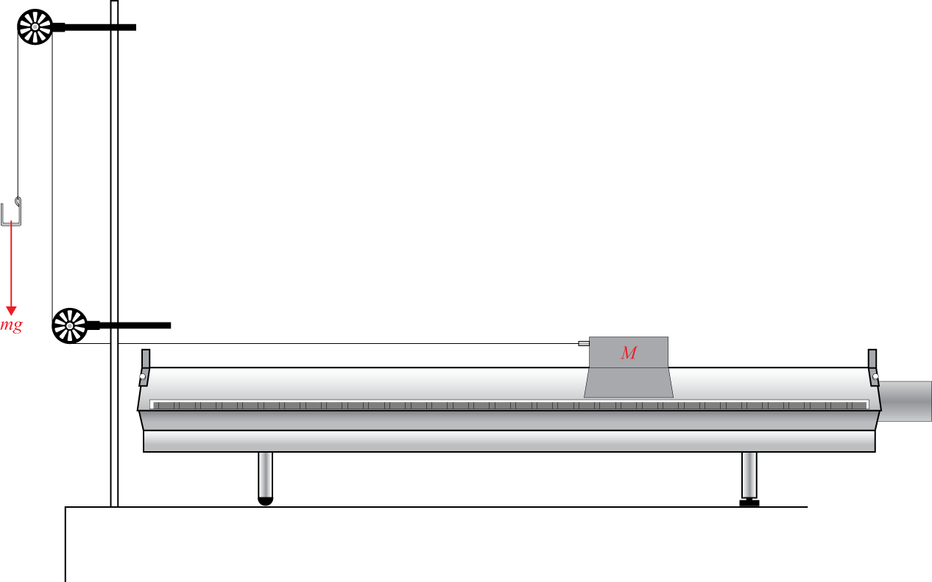

Figure 2 – Chariot tiré par une force constante sur un rail à cousin d’air horizontal

### Nettoyage de votre station de travail

1. Éteignez la source d’air. Si vous avez sauvegardé des fichiers localement, envoyez-vous ces fichiers par courriel. Récupérez votre clé USB si vous en avez utilisé une. Éteignez votre ordinateur.
2. Rangez les disques d’aluminium et les masses dans bac de plastiques sur votre table. Vous pouvez laisser le support pour masses attaché à la corde pour les prochains étudiants. Dans ce cas, laissez-le près du support et des poulies.
3. Recyclez vos papiers brouillons et disposez de vos déchets. Laissez votre poste de travail aussi propre que possible.
4. Replacez votre moniteur, clavier et souris. SVP replacez votre chaise sous la table avant de quitter.